**«Шәкәрім атындағы ЖББМ» КММ**

**«Тәрбие жұмысының»**

**есебі**

**2022-2023ж**

**Қарағанды облысы білім басқармасының Шет ауданы білім бөлімінің**

**"Шәкәрім жалпы білім беретін мектебі" КММ Тәрбие жұмысы бойынша талдауы**

**2022-2023 оқу жылы**

Тәрбие жұмысының негізгі құндылықтарына сәйкес құрылған жоспар бойынша төмендегідей жұмыстар атқарылды. Өткен оқу жылындағы атқарылған жұмыстарға талдау арқылы 2022-2023 оқу жылына міндеттер айқындалды, ұйымдастыру шаралар іске асты: сынып жетекшілер тағайындалып, оқушылардың және ата-аналалардың әлеуметтік жағдайы туралы мәліметтер жиналды. Биылғы оқу жылында жалпы 17 сынып жетекшісі жұмыс атқарды. Оқу жылы басынан әр сыныпта сынып сағаттары және саптық жиын өтікізіліп, өткен аптаның қорытындысы шығарылып отырды.

Мектеп бойынша барлық оқушы саны –102 Сынып комплектісі – 17

Оның ішінде:

-1-4 сынып -36

-5-9 сынып –54

-10-11 сынып-12

Әлеуметтік жағдайы бойынша барлығы- .

-Көп балалы отбасынан –32оқушы,

-Азқамтылған отбасы-13

-Қамқорлықта оқушы-2

**ТӘРБИЕНІҢ БАСЫМ БАҒЫТТАРЫ:**

Тәрбие жұмысының негізін жалпы адамзаттық құндылықтар (сенім, ақиқат, әсемдік, бостандық, қайырымдылық, жақсылық, махаббат, және т. б.) және ұлттық құндылықтар – (тәуелсіздік, патриотизм, толеранттылық, ана тілі, заңға бағынушылық, этникалық мәдениет, салт-дәстүр) құрайды.

Жаңа қазақстандық патриотизм мен азаматтыққа тәрбиелеу, құқықтық тәрбие

Рухани-танымдық тәрбие

Ұлттық тәрбие 4.Отбасылық тәрбие

5.Еңбек, экономикалық және экологиялық тәрбие 6.Көпмәдениетті және көркем-эстетикалық тәрбие 7.Зияткерлік тәрбие, ақпараттық мәдениетті тәрбиелеу

8.Дене тәрбиесі, салауатты өмір салтын қалыптастыру

2022-2023 оқу жылында құндылықтарға негізделген оқу-тәрбие бағдарламасын іске асыру шеңберінде төмендегі жобалар ұсынылады:

«Туған жер», "Өнегелі өмір", "Мұражай мол мұра сандығы" , «Оқуға құштар мектеп».Тәрбие жұмысының басым бағыттары бойынша жылдық жоспарға сай іс-шаралар төмендегідей атқарылды.

01.09.22 күні Шәкәрім атындағы жалпы білім беру мектебіне «1 қыркүйек – Білім күніне» орай салтанатты лездеме өткізілді. Лездемеге мектеп оқушылары, ұстаздар және қонақтар қатысты. Салтанатты лездемеде мектеп директоры А.М.Секербекова пен оқу ісінің меңгерушісі А.К.Касимова сөз сөйледі.

2022-2023 оқу жылына 1 «Б» сыныбына 3 бала қабылданды. Алғашқы қоңырау соғу құқы 11 «Б» сынып оқушысы Ковальчук Богдан және 1 «Б» сынып оқушысы Токкожинов Ерсұлтан берілді.

«Жастар рухы» партиясы жастар қанатының кезектен тыс VI съезінде Қазақстан Республикасының Президенті Қ. Тоқаев Жаңа Қазақстан жастары үшін маңызды үш басымдық – Терең білім, Еңбекқорлық және Отаншылдық қасиетті атап өтті. Осыған орай лездемеден кейін 1-11 сынып аралығында «Білімге ұмтылу, еңбексүйгіштік және патриотизм» және «30 тамыз Қазақстан Республикасының Конституция күні» тақырыбында сынып сағаты өткізілді.

<https://www.instagram.com/p/CiMnmi4sOVh/?igsh=ODVmM2tsYWpmNjVn>

<https://www.instagram.com/p/CiHDU7LIdUk/?igsh=MW12b2pldHV2N25hcA==>

<https://www.instagram.com/p/CiMnxEFMIJA/?igsh=Y2lnemtrNmM2anlo>

«Мектепке жол» акциясы

Акцияның ұраны: Мектепке жол-Шекарасыз жақсылық.

Қазақстан Республикасының әрбір азаматы халықтың әлеуметтік осал топтарынан шыққан балаларды мектепке дайындауда атаулы көмек көрсетуде азаматтық белсенділік таныта алады, оның мектепке жолы қуанышты болуы үшін әрбір балаға шынайы қамқорлық пен назар аудара алады.

Акцияның мақсаты-аз қамтылған және көп балалы отбасылардан шыққан оқушыларға, жетім балаларға, сондай-ақ ата-анасының қамқорлығынсыз қалған балаларға оқу жылының басталуына дайындық кезінде материалдық қолдау көрсету және әлеуметтік себептер бойынша балалардың мектепке келмеуінің алдын алу.

Республикалық “Мектепке жол” акциясы аясында Қамқоршылық кеңесінің мүшесі және жеке кәсіпкер Амрин Абдықадыр белсене қатысып, мектептегі әлеуметтік осал топ оқушыларына мектепке қажетті құралдармен және мектеп сөмкесімен қамтасыз етті. Қамқоршылыққа алынған оқушыға қысқы аяқ киім, спорттық аяқ киім, бас киіммен және мектеп сөмкесімен қамтасыз етті. Сонымен қатар Республикалық «Мектепке жол» акция аясында ТОО “Шерубай-Су” директоры Шибанов Сергей Александрович Әлеуметтік осал топ оқушыларына мектепке қажетті құрал-жабдықтармен және мектеп сөмкесімен қамтасыз етті.

<https://www.instagram.com/p/CiHxgI2s8Iv/?igsh=OHdsYXZvc2o4OTN0>

Отбасы күні мерекесіне орай 1-11 сынып аралығында жоспар бойынша іс- шаралар өткізілді. 05.09 күні 5-11 сыныптар аралығында «Отбасы құқығы» тақырыбында мектеп тәлімгері дөңгелек үстел жүргізді. 06.09 күні 1-11 сынып аралығында «Отбасы – бақыт мекені» тақырыбында сынып сағаттары өткізілді. 07.09 күні 1-9 сынып аралығында мектеп тәлімгері және көркем еңбек пән мұғалімі сурет көрмесін ұйымдастырды. 08.09 күні мектеп психологі 8 А сынып оқушылары және ата-аналарымен «Бақытты отбасы» тақырыбында тренинг өткізілді. Жалпы 8 сыныпта 9 оқушы және 9 ата-ана қамтылды.

<https://www.instagram.com/p/CiMngRzsL4f/?igsh=ZmxvYmFrMjk1c3Zj>

<https://www.instagram.com/p/CiMn0cxsTzC/?igsh=MXA2czIwZGMzempydw==>

<https://www.instagram.com/p/CiMoFc0sZiY/?igsh=MTl6NTg4emNneHN6dw==>

5 қыркүйек Қазақстан Халқы тілдері күніне және «Ахмет Байтұрсынұлының туғанына 150 жылдығына» орай 1-11 сынып аралығында жоспар бойынша іс- шаралар өткізілді. 06.09 күні 1-11 сынып аралығында «Ахмет халық ұстазы», «Жаса бер, қазақ тілі , ана тілім!» тақырыбында сынып сағаты және 5-11 сыныптары аралығында кітапханаға саяхат өткізілді. 07.09 күні 5-11 орыс сыныптары аралығында облыстық сауаттық күні «Ахмет Байтұрсынов – ұлт жанашыры» тақырыбында диктант жұмысы жүргізілді. 08.09 күні 7 «б» сыныбында «Полиглот» тақырыбында әдеби сағат өткізілді. 09.09 күні 5-8 орыс сыныптарында «Өзге тілдің бәрін біл, өз тіліңді құрметте» тақырыбында челлендж ұйымдастырылды.

12.09 күні «Тіл мәртебесі – ел мәртебесі» тақырыбында 8-10 сынып арасында дебат өткізілді. 13.09 күні 2-4 сынып арасында Ахмет Байтұрсынұлының мысал өлеңдері бойынша сурет көрмесі өткізілді. 14.09 күні 5-6 сынып аралығында «Туған тілім тұғырым» тақырыбында бейнефильм көрсетілді. 15.09 күні 5-7 сынып аралығында

«А.Байтұрсынұлының аудармалары» тақырыбында интеллектуалды ойын өткізілді.

16.09 күні 5-11 сынып аралығында «Тілім барда айтылар сыр ойдағы» тақырыбында Тілдер күнінің онкүндіктің жабылу салтанатына орай концерттік бағдарлама өткізілді.

<https://www.instagram.com/p/CiNC7uzsL1Q/?igsh=MXIxaTg5eHBqMjN2eA==>

<https://www.instagram.com/p/CicrkwDMw-q/?igsh=MXdleWJpNXh2ZnJmag==>

<https://www.instagram.com/p/CicrpU_sJ9r/?igsh=dGdzOWV5dnl6MjMy>

<https://www.instagram.com/p/CicsQREMX57/?igsh=endubTl1c2s3cXd4>

<https://www.instagram.com/p/CicsnbMMz4L/?igsh=MTBjNDg5OWhiZnV4cw==>

Қарттар күні мерекесіне орай мектебімізде іс-шаралар жоспары құрылды. Жоспар бойынша 27.09.22 күні «Қарттарым асыл қазынам» сынып сағаттары өткізілді өткізілді. Көрмеге 1-4 сынып оқушылары қатысып, бейнелеу өнерлерін жақсы танытты.

Ұстаздар мерекесі қарсаңында мектеп парламенті ұстаздарды мерекелерімен құттықтады және 8-11 сынып оқушылары сабақ беріп «дублер күні» өткізілді. Ұстаздар күніне орай жоғары сынып оқушылары мен ұстаздар арасында «Волейбол» спорт түрінен жарыс ұйымдастырылды.

<https://www.instagram.com/reel/CjIFdUFPUyP/?igsh=d3p0dXdzem81cDQ1>

<https://www.instagram.com/p/CjIEi3Ksrrz/?igsh=aHE1ZjJvNWplMml6>

<https://www.instagram.com/p/CjH9jO8MqMl/?igsh=cGQ3a2dhN2p6NWhv>

<https://www.instagram.com/p/CjIC8S4M5sh/?igsh=NGs3NDI5ZHE5OXBy>

<https://www.instagram.com/p/CjA48s3MpeR/?igsh=d3N3ZGJ3eHI1aWh4>

<https://www.instagram.com/p/CjA5Lt5sf40/?igsh=MWloZG1vaG5zNG1ycA==>

<https://www.instagram.com/p/CjA56ntMcY2/?igsh=YmJqaHZzOThlbjJl>

<https://www.instagram.com/reel/CjA5wQYswIJ/?igsh=MXN2anV1ZDJrem03OA==>

<https://www.instagram.com/reel/CjIDdM2tvxO/?igsh=MTZuZjQ0NjllZDUxZg==>

<https://www.instagram.com/p/CjIDrOfsYIR/?igsh=MW1hYW5odWJ3d2d5cw==>

<https://www.instagram.com/p/CjIDrOfsYIR/?igsh=MW1hYW5odWJ3d2d5cw==>

<https://www.instagram.com/p/CjIDsMQM0HL/?igsh=Z3Z0Ym1hZncwZXEw>

<https://www.instagram.com/p/CjIDtgBsv2e/?igsh=Y3lienVvMnd3MGE5>

«Толағай» эстафеталық жарыс 5-сынып оқушылары арасында өткізілді.

<https://www.instagram.com/p/CjFywiYs-nP/?igsh=MW96ZmZ0N3ZmajM1OA==>

17.10.22 күні «Күз мерекесі» тақырыбында 4 «а» және «б» сыныптар арасында күз мерекесіне концерт ұйымдастырылды. <https://www.instagram.com/p/CjzHMQFINEE/?igsh=MXJ3ejJiaDFoYzd5NQ==>

17.10.22 күні «алтын күз» тақырыбында 5-7 сыныптар арасында күзгі балл өткізілді.

<https://www.instagram.com/p/Cj0DXikMqD4/?igsh=MTdjbGZubGZtNGp6NQ==>

Мектебімізде Республика күніне орай жоспар құрылып, іс-шаралар өткізілді.

12.10.22 күні «Республика біздің мақтанышымыз» тақырыбында әндер челленджі ұйымдастырылды. Челленджге мұғалімдер мен оқушылар қатысты. 14.10.22 күні 5-7 сыныптар арасында " Қыран елім - Қазақстаным " атты мәнерлеп оқу сайысы өткізілді. 17.10.22 күні 1-11 сынып аралығында Республика күніне арналған лездеме өткізілді. 17.10.22 күні 1-11 сынып аралығында «Әкелер жері – сенің жерің» тақырыбында сынып сағаттары өткізілді. 18.10.22 күні «Республика күні» тақырыбында сурет көрмесі ұйымдастырылды. Көрмеге 5-11 сынып оқушылары қатысты. 18.10.22 күні «Қазақстан менің – туған өлкем» тақырыбында кітап көрмесі өткізілді. Кітап көрмесіне 5-8 сынып оқушылары қатысты. 19.10.22 күні Мектеп парламентінің отырысы өткізілді. Отырыста парламент тютерлері және орынбасарлары тағайындалды. Келесі айға жоспар құрылды.

«Қыран елім Қазақстаным» тақырыбында жалпы республикалық диктант жұмысы жүргізілді. 21.10.22 күні Мемлекеттік гимнді жаппай орындау күніне орай лездеме өткізілді. 22.10.22 күні Республика күні тақырыбында 5-11 сыныптар аралығында қабырға газетінің байқауы өткізілді.

13.10 күні Мектеп президентінің сайлауы болып өтті

Мақсаты:Өскелең жас ұрпақтың бойында патриоттық,білім мен өзің-өзі жетілдіруге деген құштарлық,азаматтық белсенділік пен саналығың арттыру.Жауапкершілік пен еңбек сүйгіштікті қалыптастыру.Көспасшылық және ұйымдастырушылық қаблеттерің дамытуға бағытталған баланың жеке тұлғалық қасиеттерің дамыту.

Сайлауға 4 ұміткер қатысты:

1.Ргебаев Нұрсұлтан 9"а"сынып

2. Мусина Ақерке 9"а"сынып

3. Топыш Гүлсая 10 “а” сынып

4. Боранбай Сабрина 10 “а” сынып

Сайлауға мұғалімдер мен 1-11 сынып оқушылары қатысты. Сайлау аяқталған соң,комиссия мүшелерінің қатысуымен санақ болып өтті.

Санақ бойыңша:

Көп дауыс жинап "Ұланбасшысы"мектеп президенті болып 9"а"сынып оқушысы Ргебаев Нұрсұлтан сайланды.

22.10.22 күні «Ұлан байтақ Республикам бұл менің» 5-11 сынып аралығында концерттік бағдарлама өткізілді. 22.10.22 күні 1-5 сынып оқушыларының Жас Ұлан, Жас Қыран ұйымына қабылдануына орай салтанатты жиын өткізілді.

22.10.22 күні 1-5 сынып оқушыларының Жас Ұлан, Жас Қыран ұйымына қабылдануына орай салтанатты жиын өткізілді. 2022-2023 оқу жылында Жас

Ұлан ұйымына 10 оқушы, Жас Қыран ұйымына 7 оқушы қабылданды. Салтанатты жиынға мектеп әкімшілігі, ұстаздар, оқушылар мен ата-аналар қатысты.

<https://www.instagram.com/p/Cj0A0ESsbcW/?igsh=czgzdXY4Nmp2bHFq>

<https://www.instagram.com/p/Cj0DpEjMLq_/?igsh=d2UxN3pseWxkMnVu>

<https://www.instagram.com/p/Cj0DykMMESN/?igsh=OHdhdDdud25iNW1w>

<https://www.instagram.com/p/Cj0D9pmMFDW/?igsh=eGh0dWx0ZTgxY2w3>

<https://www.instagram.com/p/Cj0EID8s7vl/?igsh=MmkxNGZoNzd2ZXdq>

<https://www.instagram.com/p/Cj0EcaWsobB/?igsh=a2U5YWxhaG0wdjgx>

<https://www.instagram.com/p/Cj0RZfnsQkL/?igsh=Z293NTkyNndhbnZl>

<https://www.instagram.com/p/Cj1ugxMoQQ1/?igsh=bXBmdWRvczZjcnY1>

<https://www.instagram.com/p/Cj8EKvoMNli/?igsh=MTMxNTJwNWZ6YXZlNg==>

<https://www.instagram.com/p/Cj8FYIZM5ox/?igsh=ZGNyZm1yNW5uczR0>

<https://www.instagram.com/reel/Cj8FlDNL-g6/?igsh=eGVsbmJhMzh6eGoy>

<https://www.instagram.com/p/Cj-KdsMs8Jl/?igsh=aHo4MzR0M3g0YThr>

<https://www.instagram.com/reel/CkI9bV9LZbG/?igsh=MWo2emQxenBjNmZudQ==>

<https://www.instagram.com/p/CkJAdfasxXl/?igsh=MXJzdG96Z3kwNHBhZg==>

<https://www.instagram.com/p/CkKbMYWoe56/?igsh=ZzJhcThyMjhudnNl>

Мектеп оқушылары мен ұстаздарына өрт қауіпсіздігі бойынша, төтенше жағдайда қандай іс әрекет қолдану қажет екендігі туралы түсіндірме жұмыстар жүргізілді.

<https://www.instagram.com/reel/CkNv7aZvyMK/?igsh=MWw0YWUyZ2p3c2g2Yw==>

31.10.2022 жылы мектебімізді «Қамқоршылар күніне орай» «мейірімді жүрек» сынып сағаттары, «Менің отбасым» тақырыбында сурет көрмесі, кітапханада «Ескі күндер өсиеті» тақырыбында кітап көрмесі өткізілді.

<https://www.instagram.com/p/CkXJyUZIEwS/?igsh=MTJzaHc2bGg4eWJ3OA==>

<https://www.instagram.com/p/CkXJ0cuIh6D/?igsh=eTR3Z2xteW5ic3Zk>

<https://www.instagram.com/p/CkXKC8KoDmv/?igsh=MTZlOWluc3Jxa24xdg==>

<https://www.instagram.com/p/CkXKmM4If9j/?igsh=MXIyMmlvdm4wZWk0Mw==>

<https://www.instagram.com/p/CkXfAyejWM8/?igsh=bnhuanAwM29renoy>

Мектебімізде «Бала құқығы – адам құқығы» республикалық онкүндігіне орай жоспар құрылып, келесідей іс-шаралар өткізілді. 11.11.22 күні 8-11 сыныптарда

«Бала құқығы – адам құқығы» тақырыбында танымдық сабақ өткізілді. 14.11.22 күні 7-9 сыныптарында «Бала құқығы – асыл қазына» тақырыбында сынып сағаты өткізілді. 15.11.22 күні 5-11 сынып аралығында «Құқығым бар» тақырыбында эссе байқауы өткізілді. 16.11.22 күні 5-11 сынып аралығында «Әр баланың құқығы бар» тақырыбында сурет көрмесі өткізілді. 17.11.22. күні 5-10 сынып аралығында

«Балалық шақты бірге қорғайық» республикалық челлендж түсірілді. 18.11.22 күні 8-10 сынып ұл балалары арасында «Өмір ағашы. Менің шежіремнің тарихы» тақырыбында онлайн көрме ұйымдастырылды.

<https://www.instagram.com/p/Ck8CyiAsFlr/?igsh=MXQ0dDBmbWRwMDNqbg==>

<https://www.instagram.com/p/Ck_O_11sQNk/?igsh=MXM0NW5nMWYzdXRxdg==>

<https://www.instagram.com/p/Ck_PDtLszOn/?igsh=MW93YTM0cjM3NDdvZg==>

<https://www.instagram.com/p/Ck_PXZ_M6R3/?igsh=Nnpmc3dmeWc3OWY3>

<https://www.instagram.com/reel/Ck_O2oPs4AM/?igsh=MWQ1OXZtdDUyODhkZA==>

<https://www.instagram.com/p/ClBkExjsOtI/?igsh=MXU1dzZzZWpvMGxyMA==>

<https://www.instagram.com/reel/ClBmTqNOLyf/?igsh=NnBpZmk1aHY0bmo4>

<https://www.instagram.com/reel/ClBlsKMvmCd/?igsh=MTdiaHl3bmo5MW01Mg==>

<https://www.instagram.com/reel/ClBl5CfuXsR/?igsh=MTFoZmxqa2Vva3gxeg==>

<https://www.instagram.com/reel/ClGLH0pux5P/?igsh=NW9oNTdhajBraWVk>

Қарағанды облысы білім басқармасының Шет ауданы білім бөлімінің " Шәкәрім атындағы ЖББМ" “Ұшқыр ой алаңы" дебат клубының жоспарына сәйкес “Адал ұрпақ” жобасы аясында 10 сынып оқушыларымен "Жемқорлыққа қарсы күрес" тақырыбында пікірталас ұйымдастырылды.

Үйірме жетекшісі: Манатова Г.К.

<https://www.instagram.com/p/Ck0Z9n6sDE6/?igsh=MTZkc3pkOW11Z2U2ZA==>

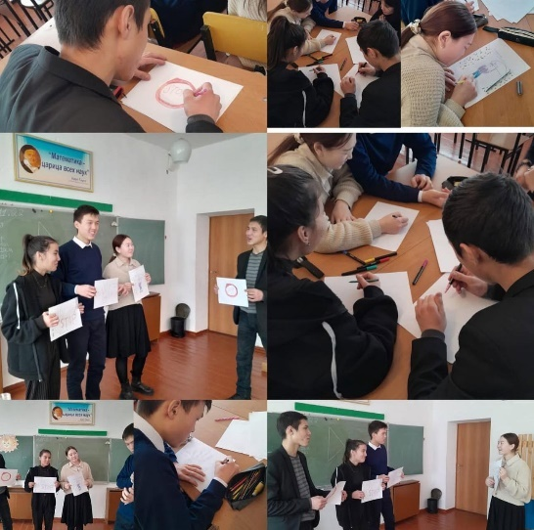

09.11.2022ж. Мектеп медбикесі Саудабаева. М. Д

«Есірткі қолданған оқушыдан көрінетін белгілер» тақырыбында ақпаратты-түсіндірме дәрісін өткізді.

Мақсаты: Салауатты өмір салтын насихаттай отырып, оқушыларды зиянды әдеттерден бойларын аулақ ұстауға, әлем дерті нашақорлық ауруынан сақтануға, оқушылардың бойында адамгершілік, имандылық қасиеттерді қалыптастыруға, денсаулықтың қадірін түсініп, сақтай білуге тәрбиелеу.

Егер сіз есірткіге тәуелді адам болсаңыз, тәуелділік үш негізгі әсерді көрсетеді: психологиялық тәуелділік (психологиялық симптомдар), зат / есірткі іздейтін мінез-құлық (мінез-құлық белгілері) және физикалық белгілер.

<https://www.instagram.com/p/Ck7le2CsX6D/?igsh=NzJoODF3aDZ5ODlz>

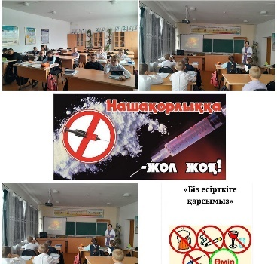

14.11. күні 9"А" сынып оқушыларымен "Нашақорлық-ғасыр дерті" атты тәрбие сағаты өтті. Мақсаты: Оқушыларға әлемді алаңдатып отырған нашақорлық,  СПИД, арақ, темекі  сияқты зиянды әрекеттердің белең алып бара жатқандығын ескерте отырып, оны болдырмаудың алдын – алуға тәрбиелеу. Оларды жаман әдеттерден сақтандыру. Оқушылардың ойлау, есте сақтау қабілеттерін дамыту және тазалыққа, ұқыптылыққа тәрбиелеу. Ғасыр дертіне айналып отырған кеселдердің залалын  жан-жақты меңгерту, зиянды заттардан барынша аулақ болуға шақыру.

9"А" сынып жетекшісі:

Байтанова. А.М

<https://www.instagram.com/p/Ck8C87LMpc4/?igsh=MTJjbXoydnF2NjkxcA==>

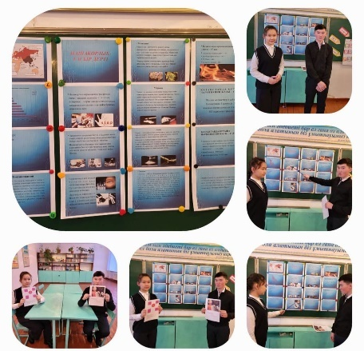

14.11. күні 1-9 сынып оқушыларымен "Көлік құралдарының аялдау және тұрақтау орындары" атты тәрбие сағаты өтті. Мақсаты : а) көлік құралдарының тоқтау жолы туралы түсінік беру;                             ә) оқушылардың танымдық көзқарасын, зейінінің тұрақтылығын дамыту; б) өмірге деген құштарлықтарын арттыру. 7 “А" сынып жетекшісі: Бегенова М.Ж

<https://www.instagram.com/p/Ck_N3StskJw/?igsh=bGw1Nmh2MWl1eDg3>

<https://www.instagram.com/p/Ck8DYYVMZq9/?igsh=eDl6dGFxMG93YWE2>

<https://www.instagram.com/p/Ck_OAq1spnU/?igsh=OWs0amxwcGRjOGht>

<https://www.instagram.com/reel/Ck_OH5eJrFt/?igsh=MWprMzgwdDNtaDBhcw==>

<https://www.instagram.com/p/Ck_PPTgM4p7/?igsh=MXVqcWZidWRqOXluYg==>

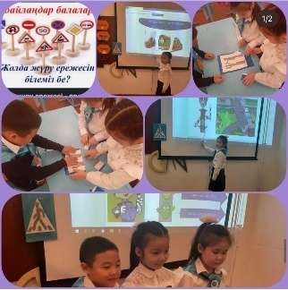

«Ұшқыр ой алаңы» жобасы бойынша «Балаларға қатысты зорлық-зомбылықпен күрес» тақырыбында дебат өткізілді.

<https://www.instagram.com/reel/ClGM_E-uOvi/?igsh=MXN6bW9vNDJqaTJiYQ==>

Мектебімізде 16 желтоқсан тәуелсіздік күніне байланысты жоспар бойынша мерекелік іс-шаралар ұйымдастырылды. 12.12.22 күні 5-11 сынып аралығында

«Тәуелсіздік – тұғырым» сынып сағаты өткізілді. 12.12.22 күні

«Тәуелсіз елім-тұғырым сенің» тақырыбында диктант, «Тәуелсіздік тұғырым» атты кітапханада көрме өткізілді. 14.12 күні 2-11 сынып аралығында мектепішілік шахмат олимпиадасы өткізілді. 15.12 күні «Тәуелсіз Қазақстаным» атты қолөнер көрмесі өткізілді. «16 желтоқсан Тәуелсіздік күніне» Қазақстан Республикасының Мемлекеттік Гимні орындалды. Өзін өзі басқару ұйымының мүшелері Тәуелсіздік күніне орай репортаж әзірледі.

<https://www.instagram.com/p/CmIeLUdIS2k/?igsh=MWNndmg5MWd4MHByeQ==>

<https://www.instagram.com/p/CmIe2KIoEWk/?igsh=Y3o1bW9vbDJsOHoy>

<https://www.instagram.com/p/CmIfI2Rox5T/?igsh=MTRheGoxOGViZ2tlaA==>

<https://www.instagram.com/p/CmIh3xUogmw/?igsh=MWJpeGgzeXp0NGVuZA==>

<https://www.instagram.com/p/CmIjkTqo6Pv/?igsh=MWNxbG84NDltc2pzZQ==>

<https://www.instagram.com/p/CmIlAo_oReZ/?igsh=aWlxZ211djB6Y3Fv>

<https://www.instagram.com/reel/CmIrQz0oqkY/?igsh=MXQ0b2t0ejVvZ3RvYg==>

<https://www.instagram.com/p/CmJzgN9MGgq/?igsh=a2Q4eTc0NWI2Z3pz>

<https://www.instagram.com/p/CmIrkxgoaBg/?igsh=MXc5MjB0OWJ6cDE2MQ==>

<https://www.instagram.com/p/CmLbDTssJOh/?igsh=ejQxamlmMWphZXho>

<https://www.instagram.com/p/CmLcCCkMIDr/?igsh=Mms0ZGJ3MDJ6MjV1>

<https://www.instagram.com/reel/CmllTK-sy4n/?igsh=MWw2YjR4dDhtYXZpcA==>

2.02 күні 6-7"а" сынып оқушыларымен"Менің Отаным- Қазақстан" атты шығармашылық байқау өткізілді.

Мақсаты: Оқушылардың ойлау қабілетін, ой ұшқырлығын, шығармашылығын арттыру. Отанын, туған жерін құрметтеуге тәрбиелеу.

<https://www.instagram.com/p/CoJIoYvIPmx/?igsh=cGsxbnZ5ZnN6eDB5>

13.02 Құқық сауаттылығы апталығы бойынша кітапханада "Мен және заң"тақырыбы бойынша көрме ұйымдастырылды.

<https://www.instagram.com/p/Com_EsDs1Ar/?igsh=aGswODJocHVtaGh4>

13.02. күні 9"А", "Б" сынып оқушыларымен "Құқықтық сауаттылық апталығы аясында Құқық навигатор "Жас өспірім және заң"атты тәрбие сағаты өтті.

<https://www.instagram.com/p/Com_g60suT6/?igsh=dm85dTBhZzJoeTlw>

<https://www.instagram.com/p/Copif_6Mw_Y/?igsh=MXA0dTYwZ2JrYmE0cQ==>

13.02.күні 4"а"-сыныбында "Құқықтық сауаттылық апталығы бойынша "Құқықтық Əлем балалар көзімен"тақырыбына балалар сурет салды.

<https://www.instagram.com/p/Com_mlBMijz/?igsh=cGgxNnZtaHVrM2tx>

13 ақпан күні 2"А" сынып

"Құқықтық навигатор" Құқықтық сауаттылықты апталығы бойынша "Құқықтық Әлем балалар көзімен" атты суреттер байқауы өтті.

<https://www.instagram.com/p/Com_w0pMjIg/?igsh=MXR5dXRoYjF5YjMzbw==>

8-6 сыныптар арасында «Қазақстан Республикасының рәміздерін білеміз бе?» Тақырыбында сабақ өткізілді.

<https://www.instagram.com/p/CopioOgsvUK/?igsh=OXR1MHNuMjljbHV3>

<https://www.instagram.com/p/Com_6BQMFFf/?igsh=MTB2aDM3dzluYzM3Mw==>

14.02 күні 4"а"-сыныбында "Құқықтық сауаттылық апталығы бойынша " "Бала құқығын қорғау.Көмек сұрап қайда бару керек" "Не?Қайда?Қашан?"Танымдық және іскерлік ойын сабағы болды.

<https://www.instagram.com/p/CopiGgbs03A/?igsh=MTA1cTIwYjM3NnNmOQ==>

<https://www.instagram.com/p/Copif_6Mw_Y/?igsh=MXA0dTYwZ2JrYmE0cQ==>

10.02 күні 6-7"А" сыныптар аралығында "Отбасындағы қарым - қатынас" тақырыбында эссе жазды

<https://www.instagram.com/p/Co4w5zKMaVJ/?igsh=MWg0aDU2NXZ6enpuNQ==>

15.02 күні 6-7"А" сыныптар аралығында оқушыларымен "ХХ ғасыр - сауатты ұрпақ ғасыры" құқықтық сауаттылық апталығы аясында "Адал және сатылмайтын еңбек бейнесі" тақырыбында түсіндірме жұмыстары жүргізілді

<https://www.instagram.com/p/Co4w7eBMoAs/?igsh=MXZnbGxmMThxNmphNg==>

<https://www.instagram.com/p/Co4xP2usYo0/?igsh=Ympydjl5a2dzZ2Fn>

<https://www.instagram.com/p/Co4xYzlsuFw/?igsh=MTcybWVrc3Y3czZzYg==>

"Соғыс үшін ешкім жаралған жоқ"Ауғанстаннан әскерлерді шығару күніне арналған көрме ұйымдастырылды.

<https://www.instagram.com/p/Co4xb5jsOGz/?igsh=MXF3ZG01Nm45cDliNA==>

КСРО әскерлерінің Ауғанстан жерлерінен шығарылғанына 34 жыл толуына орай “Ауған соғысы жүректерге жара салды” тақырыбында 8-11 сынып оқушылары арасында дәріс сабақ ұйымдастырылды.

<https://www.instagram.com/p/Co4ysULM3W9/?igsh=eGFrZ2lqajcybHY=>

7-сыныптар арасында “Дені сау болу сәнді ” атты дене шынықтыру апталығында “Флешмоб” өткізілді. 7-сыныптар арасында “Дені саудың-жаны сау” атты дене шынықтыру апталығында “Баскетбол мергені” сайысы өткізілді.

5-6 сыныптар арасында дене шынықтыру апталығында “Таң жаттығулардан басталады ” атты іс шара өткізілді.

<https://www.instagram.com/p/CpCyjwCsi7w/?igsh=MWlqZGpyaTFhdjFubQ==>

<https://www.instagram.com/p/CpCyfOAM_os/?igsh=N21qZmRwYXgxbDBq>

<https://www.instagram.com/p/CpCyb_osh9x/?igsh=MmswaXA1cmU3bzRt>

Алғыс айту күні» – Қазақстан халқын мәңгілікке біріктіруге бағытталған «Мәңгілік Ел» жалпыұлттық патриоттық идеясының, қазақстандық бірегейліктің негізгі арқауы – еліміздегі барлық ұлт пен ұлысты бір шаңырақ астына топтастыратын Қазақстан халқы Ассамблеясының күні.

1 Наурыз - Алғыс айту күніне орай Өзін-өзі басқару ұйымы өз алғыс сөздерін жолдады. Ізгі тілекпен 8б сыныбы!

<https://www.instagram.com/reel/CpIcwArNDrQ/?igsh=em5hcWZzY3ZodzI0>

<https://www.instagram.com/reel/CpIcwArNDrQ/?igsh=em5hcWZzY3ZodzI0>

Алғыс айту күнін мерекелеудің жаңа дәстүрі «Мәңгілік Ел» бірлігін ортақ тарих және тарихи сана негізінде нығайту мен дамытудың мән-мәтінінде қазақстандық құндылықтарды бейнелейді.

Алғыс айту күні – бұл, ең алдымен елімізде тыныштық пен үндестік, өзара сенімділік пен барлық қазақстандықтарға деген құрметтің орнығуына негіз болған Президенттің бейбітшілік пен келісім саясатының салтанаты күні. Бұл – тағдыр тәлкегімен Қазақстан жеріне еріксіз қоныс аударған түрлі этностардың миллиондаған өкілдерінің құтты қонысына айналған қасиетті қазақ жері мен қонақжай қазақ халқына терең тағзымның белгісі. Қазақ халқы қиын-қыстау заманда олардың басына түскен ауыртпалықты қайыспай бірге көтере білді, бұл бүгінгі таңда еліміздегі түрлі ұлт өкілдерінің арасындағы адамгершілік қарым-қатынастың өнегелі өлшеміне айналды.

1 Наурыз - Алғыс айту күніне орай Өзін-өзі басқару ұйымы өз алғыс сөздерін жолдады. Ізгі тілекпен 9б сыныбы! #Алтынжүрек #школьное самоуправление #өзінөзібасқару

<https://www.instagram.com/reel/CpIdancLcqB/?igsh=MW9nam5xNWhxOWI5Zw==>

<https://www.instagram.com/reel/CpIcfsftqf2/?igsh=MW9nODd6ZTBjMmdxbg==>

<https://www.instagram.com/reel/CpIdLK6jlty/?igsh=dGYxOTd4d3k1NXk0>

<https://www.instagram.com/p/CpJpMFkoq-4/?igsh=ejg3ZGNsMjY3MnVi>

<https://www.instagram.com/reel/CpJn70wopuM/?igsh=MWo2bTVuOG9wYjRqaw==>

<https://www.instagram.com/reel/CpQSQG3vb-u/?igsh=aWNyb2RlbjVsejVq>

<https://www.instagram.com/p/CpQTDCXsWBW/?igsh=MWVkNXNlNDZoNjhsMQ==>

<https://www.instagram.com/p/CpQTP2zM0c8/?igsh=MTN1bjZ0NHlndGJqZQ==>

1-Наурыз "Алғыс айту"күніне орай кітапханада "Алғыс айту парызымыз" тақырыбында

көрме ұйымдастырылды

<https://www.instagram.com/p/CpjaFnPIQK_/?igsh=aXR3N3h1bHVtcGhy>

<https://www.instagram.com/p/CpQTbf-MG7l/?igsh=NjMyYXJ0bjg1c3pm>

<https://www.instagram.com/p/CpuXUezMjWZ/?igsh=MWtyOTJ3NjVndW1scQ==>

М. Мақатаевтың туған күніне орай ұйымдастырылған “Жырлайды жүрек” атты Республикалық байқауында қатысқан оқушыларымыз жүлделі орынға ие болды: “Сурет салу” аталымы бойынша 1 орынға ие болған 9а сынып оқушысы Ргебаев Нұрсұлтан, “Ән айту” аталымы бойынша 2 орынға ие болған Мусина Ақерке, “Мұқағали-мәңгілік жыр” аталымы бойынша 1 орынға ие болған Аскарова Алия, Кабдулла Амиржан, Топыш Досбол.

Республткалық Бастау олимпадасында қазақ тілі пәнінен 1 орынға ие болған Токкожинов Айсултан, Жарнакова Сабрина Сабрина.

<https://www.instagram.com/p/Cp0Ms5_M4Uv/?igsh=MTdqMWJxc2pidXM0dQ==>

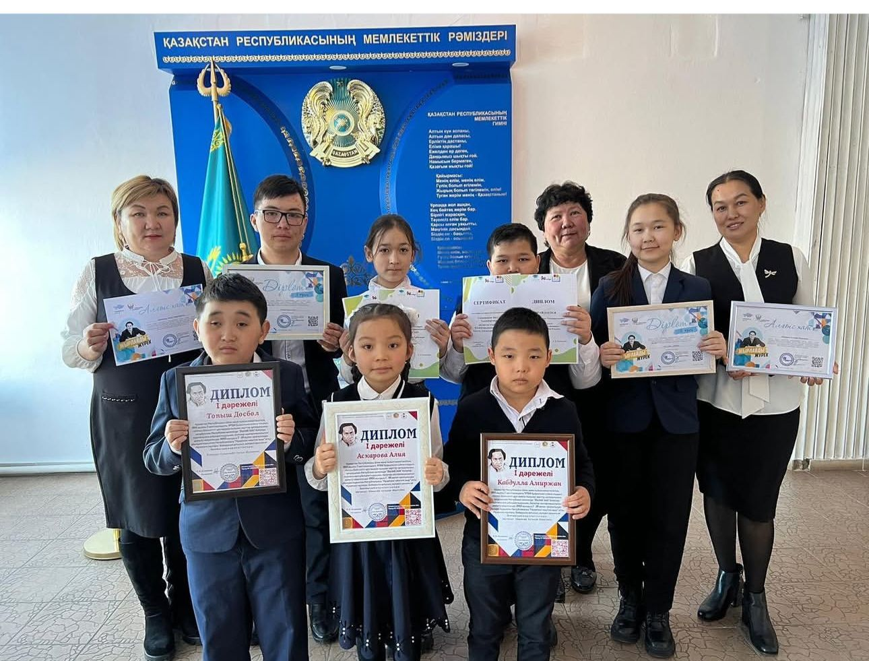

Біздің жетістіктеріміз!!!

10-11 сынып оқушыларына арналған “Алтын түлек” Олимпиадасының Республикалық кезеңінде 3 орынға ие болған 10а сынып оқушысы Токкожинов Тамерлан!

<https://www.instagram.com/p/Cp0OKMTslYd/?igsh=aHB1cHpqbnh1cjR2>

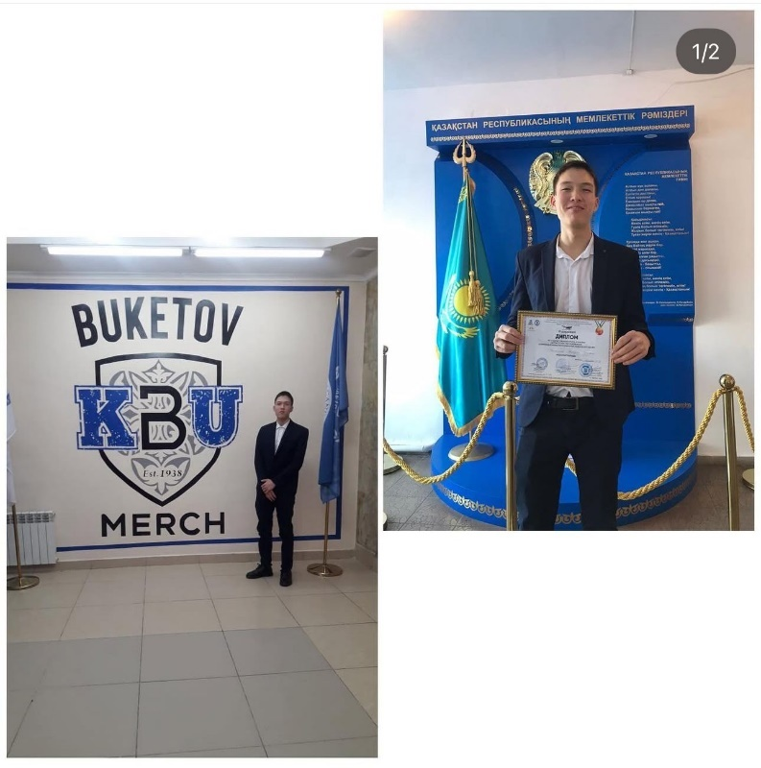

15.03 күні «Наурыз» мейрамын мерекелеуге арналған сынып сағаттары және сурет көрмесі өткізілді.

17.03.2023ж.

Көктемнің жарқын мерекесі Ұлыстың Ұлы күні Наурыз мейрамы. Жыл өткен сайын Наурыз мейрамы елімізді мекендеген бүкіл халықтың, ұлт пен ұлыстың сағынып күтетін ортақ мерекесіне айналып, жаңа мазмұнмен, жарасымды сән-салтанатымен түрлене түсуде.

Наурыз мейрамы - көктем мейрамы және Орталық Азия халықтарының Жаңа жылы. Бұл мереке бірнеше мың жылдан бері аталып келеді. Парсыша наурыз бірінші айдың бірінші күні дегенді білдіреді. Бұл айды соғдалықтар наусарыз, хорезмдіктер наусарджи, армяндар навасарди, чуваштар норас-ойахе деп атаған. Қазақстанда кеңес заманында талай жылдар бойы діни мереке деп саналып, тыйым салынды. Соңғы рет 1926 жылы тойланған Наурыз мейрамы Қазақстанда 1990 жылдардың басында қайтадан ресми түрде атала бастады. 2001 жылы Наурыз мейрамы мемлекеттік мереке ретінде жарияланды.

<https://www.instagram.com/p/Cp0OnAMsI05/?igsh=dnJ2cnBxbTA3MG5s>

<https://www.instagram.com/p/Cp0PjrEsaeM/?igsh=MTlwMjRkYThkN3ZuYQ==>

<https://www.instagram.com/reel/Cp42KBWpKW8/?igsh=MTl5amlsc2tjeWdxNA==>

<https://www.instagram.com/reel/Cp41wfZJ5Tn/?igsh=MTdxNTlpY3A2OWZvOQ==>

10 сәуір күні 2"А" сыныпта

"Қауіпсіз терезелер" республикалық ақпараттық науқан аясында "Қауіпсіз терезелер"атты сынып сағаты өтті.

<https://www.instagram.com/p/Cp5fFJ7sSDG/?igsh=MTM4cDN2OWxsYzdkaw==>

<https://www.instagram.com/p/Cq49_fwsgdj/?igsh=MXJxY3VlMXFwazJrdQ==>

<https://www.instagram.com/p/Cq496Ctsw1B/?igsh=MW43NnJjN2tyMWpnaQ==>

<https://www.instagram.com/p/Cq491PIMcND/?igsh=MTlsMGMyNXl6YXh5Yw==>

1-4 сыныптар оқушыларымен "Бала жаяу жүргінші"тәрбие сағаты өткізілді.

Мақсаты:балаларды жол белгілерін ажырата білуге ​​үйрету, балалардың жолда жүру ережелері туралы білімдерін бекіту; алған білімдерін күнделікті өмірде өз бетінше пайдалана білуге ​​дағдыландыру.

<https://www.instagram.com/p/Cq4-QgLsulm/?igsh=bDVsc3M0c2Vydmdk>

<https://www.instagram.com/p/Cq4-SXcs_n7/?igsh=MWR1anFqcmJ6dTF6OQ==>

<https://www.instagram.com/p/Cq5GQcVM0z4/?igsh=angzY21tZmMwbzIw>

<https://www.instagram.com/p/Cq5GuZDs9N9/?igsh=anIwMmJ2enljeGpl>

<https://www.instagram.com/reel/Cq5GxBTJpzn/?igsh=bnhkenN6YnU1cnV1>

Қарағанды облысы білім басқармасының Шет ауданы білім бөлімінің "Шәкәрім атындағы ЖББМ" КММ

3"а" сынып оқушыларымен "Біз бір отбасымыз"тәрбие сағаты өткізілді.

Мақсаты:Қазақстан халықтар бірлігі күні екенін оқушыларға жеткізу; Ынтымақтыққа, достыққа, өз Отанын сүюге, қорғауға тәрбиелеу.

Біздің елімізде тұрып жатқан басқа да халықтардың озық мәдениетін, өзіндік үлгі - өнегесін оқушылардың бойына сіңіру.

<https://www.instagram.com/reel/Cq67RQHoUbE/?igsh=bGVkbHdmZjJkY242>

<https://www.instagram.com/p/CraAjJxtjHM/?igsh=cmFtMWx6c3A3endh>

<https://www.instagram.com/p/CraAvuZt4vB/?igsh=MTNqOHZqeXh5dGxsZQ==>

<https://www.instagram.com/p/CrkE6uwIuF4/?igsh=MWVvbXJhcGZndXF4cQ==>

<https://www.instagram.com/p/CrkE9x6Imk8/?igsh=ZXI5OHRjdWFhY2th>

<https://www.instagram.com/p/CrkFLqyIiEj/?igsh=MWpnODBtZG9vOWhsdg==>

27.05 күні 31 мамыр - Саяси қуғын-сүргін құрбандарын еске алу күніне орай 6-10 сынып оқушылары “Карлаг” музейіне экскурсияға барды.

Тарих пәні мұғалімі Касимова. А. К.

<https://www.instagram.com/p/Cs5dnl5sRei/?igsh=MXBwcTZiYjc5c2ExZA==>

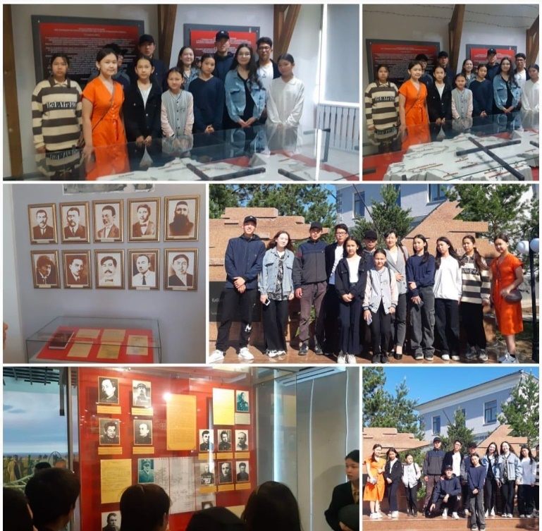

1-11 сынып оқушылары отбасы күніне орай "31 мамыр саяси қуғын-сүргін және ашаршылық құрбандарын еске алу" күніне арналған тәрбие сағаты өткізілді.

Мақсаты: Сталинизмнің орнығуы, жазалау шаралары. Халық қасіреті. Қазақстан – лагерлер өлкесі. Кеңес Одағы кезіндегі Қазақстанда салынған еңбекпен түзеу лагерлерінің тарихына шолу жасау.оқушылардың отаншылдық сезімін арттыра отырып, қиындыққа төзе біліп, болашаққа деген сенімдерін жоғалтпауға тәрбиелеу.

<https://www.instagram.com/p/Cs5eLE6sDAr/?igsh=OG4zOXlyMnN6ZTZs>

<https://www.instagram.com/p/Cs5el07su_X/?igsh=MTlkbG11NmFrbDBibw==>

<https://www.instagram.com/p/Cs5e7tks_OU/?igsh=enBoanE0NzN2cml0>

<https://www.instagram.com/p/Cs5fHlgsXR5/?igsh=cDd4cmdzZmhhYWd0>

Мектеп алаңында 1 маусым - Соңғы қоңырау салтанатты жиыны

<https://www.instagram.com/p/Cs_QHlIssJ6/?igsh=NWUwZ21zamIxeGE=>

**«Шәкәрім атындағы ЖББМ» КММ секцияға қатысатын оқушылар сжайлы мәлімет**

|  |  |
| --- | --- |
| Волейбол секциясы | 24 оқушы |
| Баскетбол секциясы | 24 оқушы |
| Шахмат-дойбы секциясы | 20 оқушы |
| Теннис секциясы | 27 оқушы |

**Тәрбие жұмысы бойынша SWOT талдау**

|  |  |
| --- | --- |
| Әлді  Құқықтық тәрбие бойынша мектепішілік есепте тұрған оқушылардың жоқтығы;  Қоғамдық жұмыстардың өз мәнінде өткізілуі;  Демеушілік жұмыстарының жоғары деңгейде жүргізілуі. | Әлсіз  Кәсіптік бағдар беру бойынша кабинеттің жоқтығы ;  Сыныптан тыс іс-шаралар, мерекелі бағдарламалар ұйымдастыру кезінде  оқушылардың аздығына байланысты көп  қиыншылықтар туғызады. |
| Мүмкіндіктер  Сынып жетекшілердің арнайы курстарға қатыстыру.  Ата-аналарды мектепте өткізіліп жатқан қоғамдық жұмыстарға, дөңгелек үстел, тренинг, отырыстарға жиі қатыстыру; | Қауіп-қатер  1. Жылдан-жылға оқушы контингентінің аздығы; |